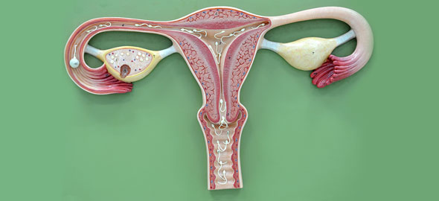

Το αναπαραγωγικό σύστημα της γυναίκας

Το αναπαραγωγικό σύστημα της γυναίκας αποτελείται κατά βάση από τις δύο ωοθήκες, τις δύο σάλπιγγες, τη μήτρα, τον κόλπο και το αιδοίο (αποτελείται από τα μεγάλα και μικρά χείλη, την κλειτορίδα και το εφηβαίο που καλύπτεται από τρίχωμα). Δείτε φωτό:

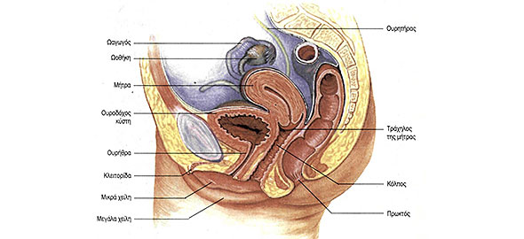

Οι **ωοθήκες** έχουν σχήμα αμυγδάλου και μέγεθος περί τα 3 εκ. (το μέγεθος αλλάζει ανάλογα με την ηλικία της γυναίκας). Βρίσκονται στο πάνω μέρος της λεκάνης, αριστερά και δεξιά από τη μήτρα. Η κάθε ωοθήκη συνδέεται με την κάθε σάλπιγγα. Ο ρόλος τους είναι να παράγουν γυναικείες σεξουαλικές ορμόνες (οιστρογόνα και προγεστερόνη που παίζουν ρόλο στον εμμηνορρυσιακό κύκλο) και ωάρια. Έτσι, κάθε μήνα παράγουν ένα ωάριο (συνήθως τον έναν μήνα η μία ωοθήκη και τον [ΕΠΌΜΕΝΟ[http://cdncache-a.akamaihd.net/items/it/img/arrow-10x10.png](http://www.mama365.gr/16962/osa-den-xerete-gia-to-anaparagogiko-systhma-ths.html)](http://www.mama365.gr/16962/osa-den-xerete-gia-to-anaparagogiko-systhma-ths.html) η άλλη), το οποίο κινείται προς τη μήτρα, προκειμένου λίγες ημέρες αργότερα να γονιμοποιηθεί.

Η **μήτρα** έχει το σχήμα και το μέγεθος ενός ανεστραμμένου αχλαδιού. Αποτελείται από παχιά τοιχώματα μυϊκού ιστού και περιβάλλεται εσωτερικά από βλεννογόνο, το ενδομήτριο (δείτε φωτό κάτω). Στο κατώτερο κυλινδρικό τμήμα της βρίσκεται ο τράχηλος, ενώ κάτω από τον τράχηλο βρίσκεται ο κόλπος. Οι δύο πάνω γωνίες της μήτρας επικοινωνούν με τους αυλούς των σαλπίγγων. Μέρος της ακουμπά στην ουροδόχο κύστη, ενώ άλλο μέρος της επηρεάζεται από το ορθόν έντερο. Κύριος ρόλος της μήτρας είναι να υποδέχεται το γονιμοποιημένο ωάριο στο ενδομήτριο και να προστατεύει τη ανάπτυξή του μέχρι τον τοκετό.

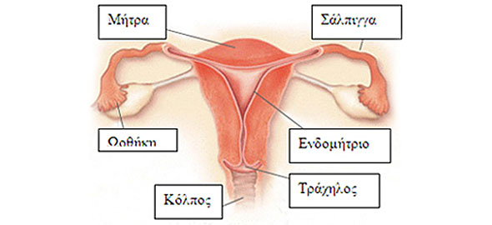

Κατά την διάρκεια της εγκυμοσύνης μέρος της μήτρας (το μυομήτριο) διογκώνεται πάρα πολύ, προκειμένου να μπορεί να φιλοξενεί το ωάριο που επίσης μεγαλώνει. Μετά την γέννηση, η μήτρα επανέρχεται σιγά-σιγά σχεδόν στις αρχικές της διαστάσεις.

Οι **σάλπιγγες** είναι μυώδεις σωλήνες, μήκους 10-12 εκ. η κάθε μία. Στο ένα τους άκρο ενώνονται με τη μήτρα, ενώ το άλλο κρέμεται ελεύθερο στην κοιλιά. Οι σάλπιγγες αποτελούν το «σημείο συνάντησης» του ωαρίου με το σπερματοζωάριο. Μέσω αυτών, δηλαδή, μεταφέρεται το ωάριο στη μήτρα και είτε εμφυτεύεται στο ενδομήτριο είτε αποβάλλεται, αν δεν γίνει γονιμοποίηση.

Ο **κόλπος**, τέλος, είναι ένα ελαστικό, μυώδες όργανο (σαν σωλήνας) και ενώνει τον τράχηλο της μήτρας με το αιδοίο. Μπροστά του βρίσκεται η ουροδόχος κύστη, η οποία καταλήγει εξωτερικά στην ουρήθρα. Σκοπός του κόλπου είναι να υποδέχεται το πέος κατά την διάρκεια του σεξ. Μάλιστα, ενώ σε κατάσταση ηρεμίας έχει μήκος περί τα 6 με 7,5 εκατοστά, κατά την σεξουαλική επαφή, κατά την χρήση ταμπόν ή κατά την διάρκεια του τοκετού για την έξοδο του εμβρύου εκτείνεται σημαντικά. Στη συνέχεια, βέβαια, επανέρχεται στο αρχικό του σχήμα.

Η αναπαραγωγική διαδικασία

Κάθε μήνα, η μήτρα της γυναίκας που είναι σε αναπαραγωγική φάση, προσαρμόζεται για ενδεχόμενη εγκατάσταση ωαρίου. Αυτό σημαίνει ότι το ενδομήτριό της παχαίνει και εμπλουτίζεται με θρεπτικά συστατικά έτσι ώστε να είναι έτοιμο, πριν την ωορρηξία, για να μπορέσει να φιλοξενήσει ενδεχόμενο γονιμοποιημένο ωάριο.

Παράλληλα, όταν οι ωοθήκες είναι έτοιμες, παράγουν ένα ωάριο, το οποίο απελευθερώνουν και περίπου 4 ημέρες μετά αυτό φτάνει μέσα στις σάλπιγγες (φωτο κεντρική και κάτω). Εκεί, εφόσον υπάρξει ελεύθερη σεξουαλική επαφή, τα σπερματοζωάρια συναντούν το ωάριο και, αν κάποιο τα καταφέρει, το γονιμοποιεί. Αν υπάρξει γονιμοποίηση, λίγες ημέρες μετά το γονιμοποιημένο ωάριο «κατεβαίνει» και εμφυτεύεται στο ενδομήτριο. Κάπως έτσι ξεκινά η εγκυμοσύνη και παύει η έμμηνος ρύση.

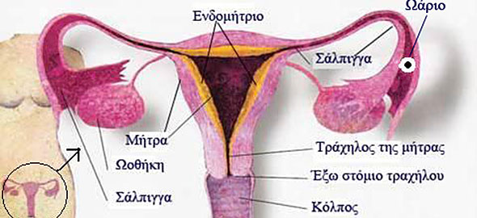

Αν δεν υπάρξει γονιμοποίηση εντός περίπου 12-48 ωρών από την απελευθέρωσή του, το ωάριο αποσυντίθεται και απορροφάται από το ενδομήτριο. Περίπου δύο εβδομάδες αργότερα το ενδομήτριο, μαζί με ποσότητα αίματος, αποβάλλεται και αυτό καλείται «έμμηνος ρύση».